Экзаменационные билеты

по информатике

(8 класс, углубленный уровень)

Билет 1
1. Системы счисления. Свернутая и развернутая формы записи чисел. Сравнение чисел, записанных в разных системах счисления. Перевод чисел, записанных в других системах счисления, в десятичную.
2. Задача по теме «Логика».
Пример постановки задачи.
Постройте таблицу истинности для выражения A∨¬B.

Билет 2
1. Алгоритм. Исполнитель алгоритма. Свойства и способы записи алгоритмов. Примеры.
2. Задача на кодирование графической информации.
Пример постановки задачи.
Рисунок размером 128 на 128 пикселей занимает в памяти 6 Кбайт
(без учета сжатия). Найдите максимально возможное количество цветов в палитре изображения.

Билет 3
- Логические высказывания. Логические значения высказываний. Простые и составные высказывания.
- Задача по теме «Системы счисления».
Пример постановки задачи.
Переведите целые числа из двоичной системы счисления в восьмеричную: а) 11011011₂; б) 11101110111₂; в) 11001100110011₂.

Билет 4
1. Двоичная система счисления. Перевод десятичных чисел в двоичную систему счисления. Двоичная арифметика. Двоичный код и распознавание лиц.
2. Задача на работу со строковыми величинами.
Пример постановки задачи.
Разработайте и отладьте программу, которая из слова «ИНФОРМАТИКА» получает слова «ФОРМА», «ФИРМА», «МАК» и подсчитывает общее количество символов в этих словах.

Билет 5
- Ветвления. Составные условия (запись логических выражений на изучаемом языке программирования).
- Задача по теме «Логика».

Пример постановки задачи.
Определите наименьшее целое число X, для которого истинно высказывание: НЕ (X<59) И НЕ (Х – четное).

Билет 6
- Электронная таблица. Типы данных в электронных таблицах. Правила ввода формул в электронных таблицах.
- Задача по теме «Системы счисления».
Пример постановки задачи.
Найдите основание х системы счисления, если:
а) 14_{x} = 9₁₀; б) 2002_{x} = 130₁₀.

Билет 7
- Язык программирования (Python, Pascal и др.). Алфавит языка. Величины и операции над ними. Переменная: тип, имя, значение.
- Задача по теме «Представление чисел в компьютере».
Пример постановки задачи.
Постройте дополнительные коды чисел: а) 120; б) –48.

Билет 8
- Восьмеричная и шестнадцатеричная система счисления. Перевод чисел из восьмеричной и шестнадцатеричной системы в двоичную и десятичную системы и обратно.
- Задача по теме «Электронные таблицы».
Пример постановки задачи.
Дан фрагмент электронной таблицы. Определите значение в ячейке D3.

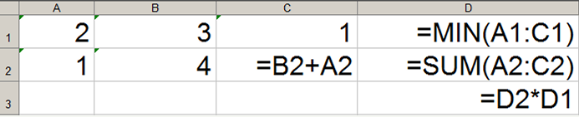

Билет 9
- Одномерный массив. Заполнение массива. Типовые алгоритмы обработки массива: суммирование элементов массива, поиск элемента с заданными свойствами.
- Задача по теме «Логика».
Пример постановки задачи.
Определите наибольшее целое число X, для которого истинно высказывание:
НЕ (X>=60) И НЕ (X – нечетное).

Билет 10
- Циклы в программировании. Цикл с условием. Общий вид. Принцип работы. Примеры.
- Задача по теме «Логика».
Пример постановки задачи.
Постройте цифровые схемы по следующим логическим выражениям: а) А∨В; б) А∧В. Выясните, какие сигналы будут на выходе каждой цифровой схемы при всех возможных наборах сигналов на входах.

Билет 11
- Вычисления в электронных таблицах. Относительная и абсолютная адресация.
- Задача по теме «Системы счисления».
Пример постановки задачи.
Для составления трехбуквенных слов Саша пользуется алфавитом, состоящим из четырех букв: К, О, Р, У. Он хочет записать все трехбуквенные слова в алфавитном порядке. Вот начало списка:
1) ККК; 2) ККО; 3) ККР; 4) ККУ; 5) КОК; 6) КОО.
Вопросы: 1. Сколько всего слов должно быть в списке? 2. На каком месте от начала списка стоит слово ОКО? 3. Какое слово стоит в списке
на 37-м месте?

Билет 12
- Кодирование звука и видео.
- Задача по теме «Линейная программа».
Пример постановки задачи.
Напишите программу, которая вводит с клавиатуры два целых числа – цену 1 л бензина и объем бака автомобиля, и выводит на экран цену заправки полного бака. Оформите ввод и вывод так, как в примере:
Сколько стоит 1 л бензина? 40
Объем бака? 50
Заправка стоит 2000 рублей.

Билет 13
- Цикл с переменной. Общий вид. Принцип работы. Примеры.
- Задача по теме «Электронные таблицы».
Пример постановки задачи.
На листе 1 оформите таблицу:
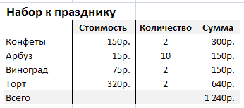

Везде, где можно, для вычислений используйте формулы и вызовы встроенных функций. По данным таблицы постройте круговую диаграмму, которая показывает долю затрат на каждый вид продуктов.

Билет 14
1. Логические операции: инверсия, конъюнкция, дизъюнкция, строгая дизъюнкция. Приоритет логических операций.
2. Задача по теме «Ветвления».
Пример постановки задачи.
Напишите программу, которая проверяет, является ли введенное число четным.

Билет 15
- Одномерный массив. Нахождение наибольшего значения массива.
Сортировка одномерного массива.
- Задача на определение истинности составного высказывания.
Пример постановки задачи.
Какие из приведенных слов удовлетворяют логическому условию
«(1-я буква согласная → 2-я буква согласная) ∧ (последняя буква гласная → предпоследняя буква гласная)»:
1) ОЗОН; 2) ИГРА; 3) МАФИЯ; 4) ТРЕНАЖ.

Билет 16
- Кодирование растровых и векторных рисунков. Достоинства и недостатки.
- Составьте блок-схему.
Пример постановки задачи.
Для заданного значения x вычислить значение y по одной из формул: если x > 5, то y = x – 8, иначе y = x + 3.

Билет 17
- Представление целых чисел в P-ичных системах счисления. Арифметические операции в Р-ичных системах счисления.
- Задача по теме «Электронные таблицы».
Пример постановки задачи.
Постройте таблицу значений функции y = (x – a)² + b на отрезке
[0; 20] с шагом 1. Используйте значения a и b, которые записаны в ячейках B1 и B2. Затем постройте график этой функции (используйте диаграмму типа Точечная). При изменении значений в ячейках B1 и B2 график должен автоматически перестраиваться.

Билет 18
1. Оператор присваивания. Арифметические выражения и порядок их вычисления. Операции с целыми числами: целочисленное деление, остаток от деления.
2. Задача на кодирование графической информации.
Пример постановки задачи.
Рисунок размером 448 на 128 пикселей закодирован с палитрой 2 цвета. Сколько килобайт занимает в памяти рисунок без учета сжатия?

Билет 19
- Логические операции: импликация, эквиваленция. Приоритет логических операций.
- Задача на тему «Графический редактор».
Пример постановки задачи.
Создайте рисунок по образцу, используя метод укрупнения объекта, нарисуйте шахматную доску:

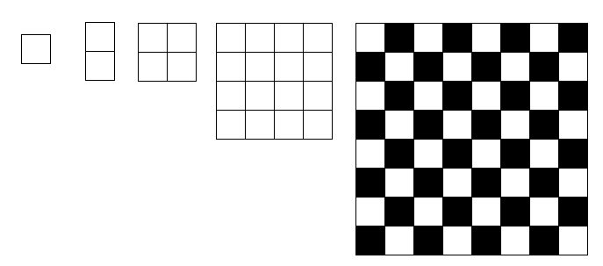

Билет 20
- Компьютерное представление беззнаковых и знаковых целых чисел в компьютере.
- Задача по теме «Логика».
Пример постановки задачи.
В языке запросов поискового сервера для обозначения логической операции ИЛИ используется символ «|», а для обозначения логической операции И – символ «&». В таблице приведены запросы и количество найденных по ним страниц некоторого сегмента сети Интернет.

Запрос | Количество страниц (тыс.)
Крейсер | линкор | 7000
Крейсер | 4800
Линкор | 4500

Сколько страниц (в тыс.) будет найдено по запросу крейсер & линкор?

Билет 21
- Кодирование текстовой информации.
2. Задача по теме «Циклы».
Пример постановки задачи.
С клавиатуры вводится натуральное число N. Программа должна найти факториал этого числа (обозначается как N!) – произведение всех натуральных чисел от 1 до N.
Например, 5! = 1 · 2 · 3 · 4 · 5 = 120.

Билет 22
- Логические выражения. Правила записи логических выражений. Построение таблиц истинности логических выражений.
- Задача по теме «Ветвления».
Пример постановки задачи.
Напишите программу, которая получает с клавиатуры номер месяца
и выводит название соответствующего ему время года или сообщение об ошибке.
Например:
Введите номер месяца:
5
Весна.

Билет 23
- Обработка символьных данных. Символьные (строковые) переменные. Операции над строками.
2. Задача на кодирование текстовой информации.
Пример постановки задачи.
Текст длиной 32768 символов закодирован с помощью алфавита, содержащего 64 символа. Сколько килобайт занимает в памяти этот текст?

Билет 24
- Средства визуализации и анализа данных в электронных таблицах.
- Задача по теме «Линейная программа».
Пример постановки задачи.
Напишите программу, которая вычисляет среднее арифметическое трех введенных чисел.

Билет 25
- Логические элементы компьютера. Анализ цифровых схем.
- Задача по теме «Одномерный массив».
Пример постановки задачи.
Напишите программу, которая вычисляет среднюю за неделю температуру воздуха. Исходные данные вводятся с клавиатуры.

